Inregistrare discout comercial.

Pentru achiztie trebuie specificat in configurare care este contul utilizat pentru discountul commercial.

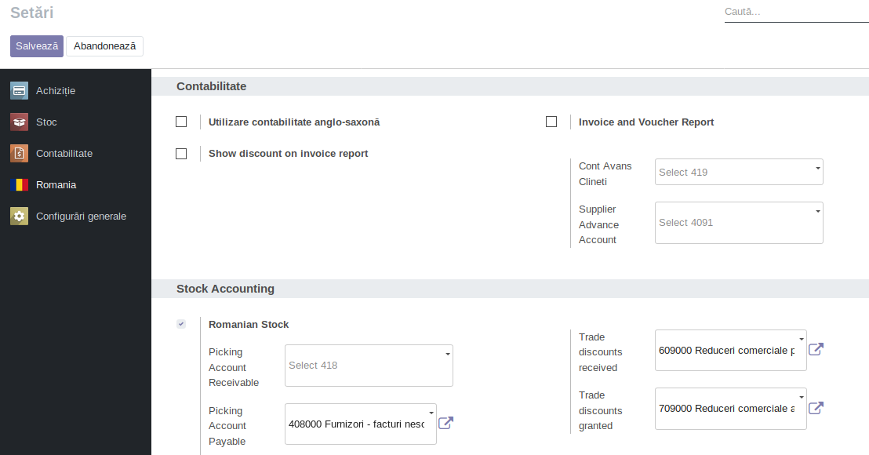

Se face o comanda de achiztie:

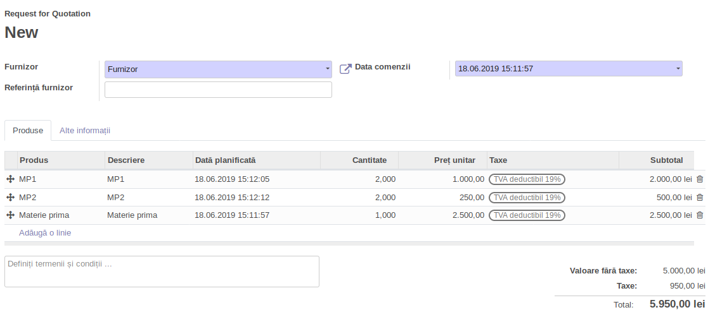

Se face receptia al pretul din comanda de achiztie:

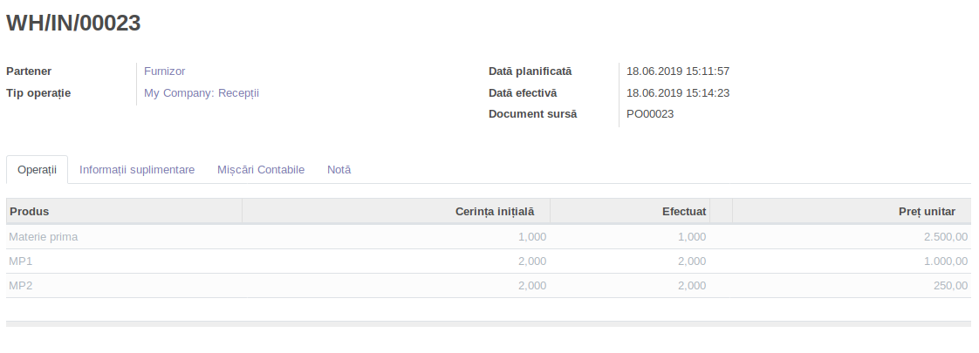

Se introduce factura si se adauga discount comercial.

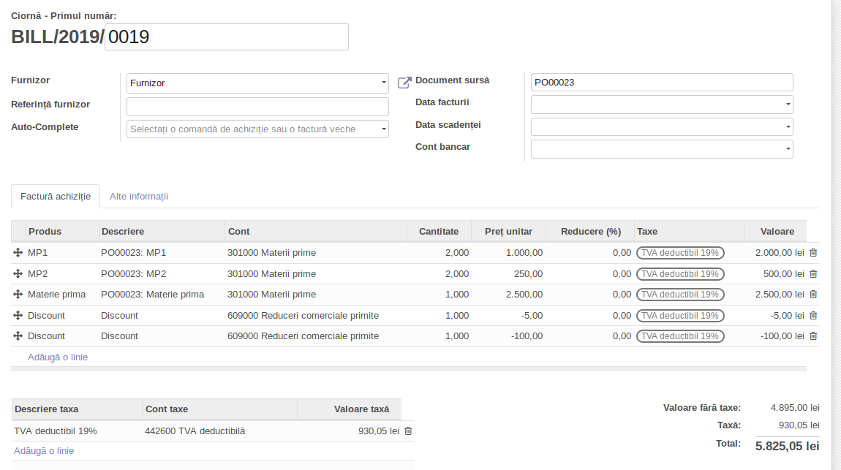

Dupa ce se adauga liniile de discount comercial se repozitioneaza aceste linii dupa liniile la care trebuie aplicat acest discount

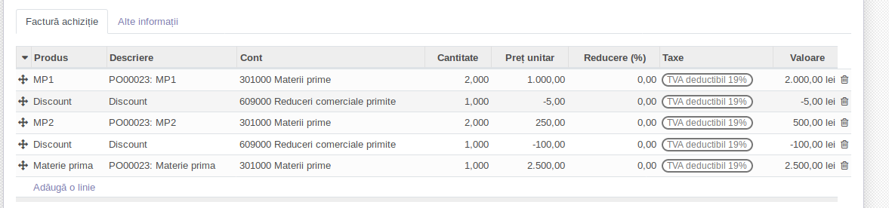

Nota contabila:

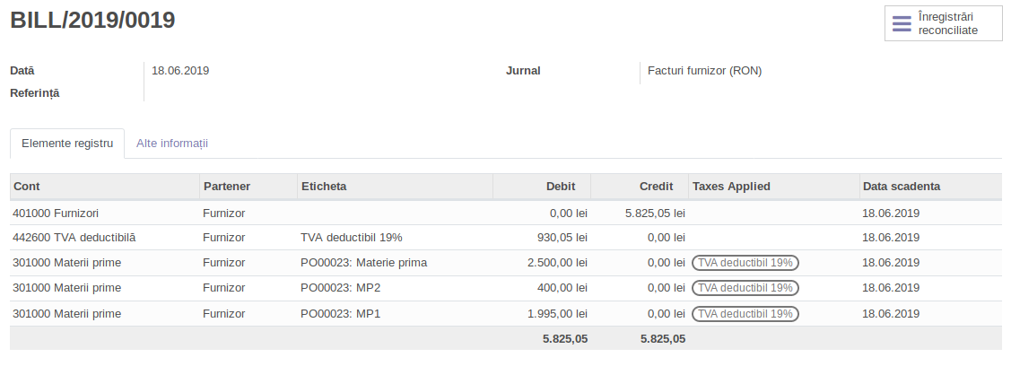

Preturile din documentul de receptive sunt actualizate conform receptiei.

